**八下物理第九周周测卷**

**一．选择题（共5小题）**

46．连通器在生活有着广泛的应用。如图所示的事例中，没有利用连通器原理的是（　　）

A．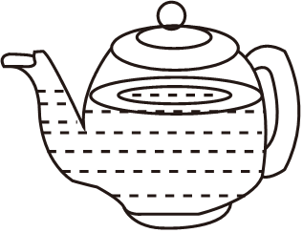茶壶 B．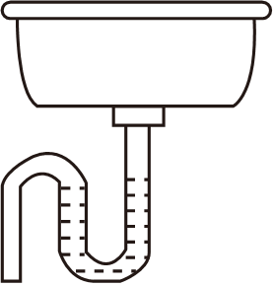水池下的回水弯管

C．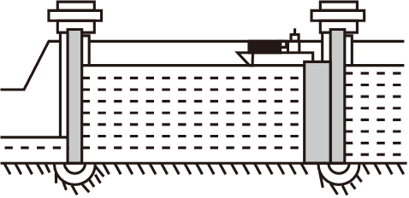船闸 D．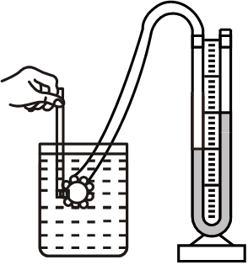微小压强计

47．如图所示，底面积相同的甲、乙两容器，装有高度、质量均相同的不同液体，则液体对容器底部压强分别为p甲、p乙，甲、乙两容器对水平面的压强分别为p′甲、p′乙，若容器自重忽略不计，则下列关系正确的是（　　）

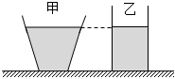

A．p甲＞p乙 B．p甲＜p乙 C．p′甲＞p′乙 D．p′甲＜p′乙

48．如图是探究液体压强大小与哪些因素有关实验装置，关于实验操作、实验现象以及实验结论等，下列说法不正确的是（　　）

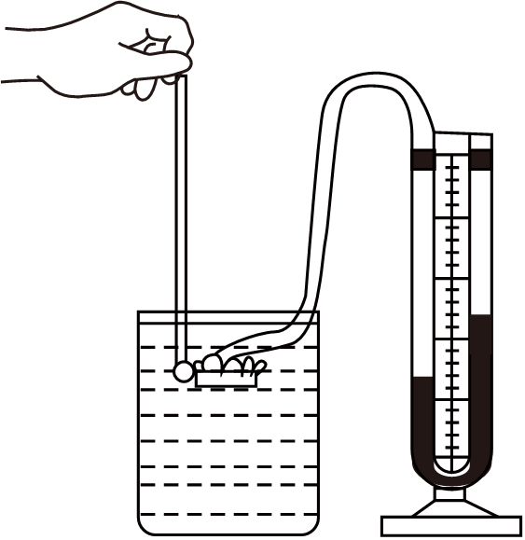

A．实验前用手挤压金属盒上橡皮膜，发现U形管液柱变化明显说明装置气密性好

B．金属盒在液体中受到压强大小是通过U形管两液柱高度差反映的

C．金属盒放入水中越深，U形管液柱高度差越大，说明液体压强与液体深度有关

D．金属盒上的橡皮膜在同种液体同一深度处，橡皮膜朝向不同，其向内凹陷程度不相同

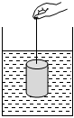49．如图所示，一个竖直悬挂在水中的圆柱体，其上表面受到水的压力为0.5N，下表面

受到水的压力为1.3N。下列说法正确的是（　　）

A．圆柱体受到的重力为0.8N B．圆柱体受到的重力为1.8N

C．圆柱体受到水的浮力为0.8N D．圆柱体受到水的浮力为1.8N

50．将一个乒乓球放入倒置的饮料瓶中，然后向瓶内注入水将乒乓球浸没，如甲图所示，乒乓球保持静止状态，后将饮料瓶瓶口盖住并拧紧，乒乓球迅速向上浮起，如图乙所示，则乒乓球（　　）

A．乒乓球一直受到浮力作用 B．前者不受水的浮力作用，也不受水对它的压力

C．前者不受水的浮力作用，但受水对它的压力

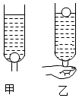D．后者受到水的浮力作用的同时也受水的压力